**Памятка родителям**

**ВАШИ ДЕЙСТВИЯ...**

Если вы подозреваете,

что ребенок употребляет наркотики

Воздержитесь от резких слов, лучше проговорите о своих чувствах так: «Я обеспокоен(а). Я заметил(а), что … Меня тревожит... (что именно). Когда тебя долго нет дома, я не могу уснуть. Я волнуюсь, когда ты не звонишь» и т.п.

Постарайтесь договориться с ребенком: «Чтобы развеять наши с отцом (матерью) сомнения, после каждой подозрительной вечеринки (задержки, выезда...) мы предложим тебе пройти тест на наркотики в домашних условиях». Тесты на наркотики свободно продаются в аптеках.

Не бойтесь наставивать на своем. Если тест будет отрицательным, лучше извиниться, чем пропустить.

Даже если аптечный тест окажется положительным, для подтверждения результата нужно обратиться в кабинет экспертизы Краевого наркологического диспансера (для несовершеннолетних экспертиза бесплатная и анонимная)

**КУДА ОБРАТИТЬСЯ:**

Скорая медицинская помощь — тел. 03, 112.

КГБУЗ «Красноярский краевой наркологический диспансер №1», ул. Комбайностроителей, 5:

- Кабинет медицинского освидетельствования, тел. 221-75-51 (круглосуточно).

- Амбулаторно-поликлиническое отделение, тел. 221-76-78 (с 8.00 до 1.00).

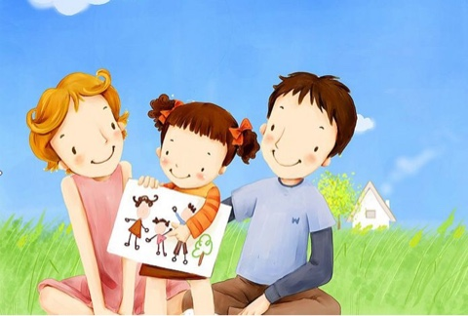

ЧТОБЫ УБЕРЕЧЬ РЕБЕНКА ОТ НАРКОТИКОВ

Весте с ребенком выработайте ясные и справедливые правила жизнедеятельности.

Будьте последовательными при договоренностях.

Делитесь с ребенком своими чувствами.

Создайте и поддерживайте в семье атмосферу доверия и безопасности.

Способствуйте проявлению инициативы и самостоятельности.

Проявляйте искреннюю заботу о чувствах ребенка (интересуйтесь его желаниями, проблемами в школе, на улице, среди ровесников).

Запомните, что систематические придирки и наказания менее результативны, чем поддержка, похвала и конструктивная критика.

Если испытываете трудности во взаимотношениях с ребенком, посоветуйтесь с психологом.

**НАСТОРОЖИТЕСЬ, ЕСЛИ ВЫ ЗАМЕТИЛИ...**

Во внешности ребенка

В поведении ребенка

Блеск глаз.

«Застывший» зрачок.

Покраснение глаз

Необычные пятна, запахи или следы на теле и одежде.

Часто «шмыгает» носом.

Кожные проявления (сухость, расчесы, красные пятна, бледность, землистый цвет лица).

Неожиданные перемены настроения: от активности к пассивности, от радости к унынию, от оживленного состояния к вялому и инертному.

Необычные реакции, например, раздражение, агрессивность, вспыльчивость или чрезмерная раскованность, болтливость или невнятная речь.

Налегает на воду и сладкое или, напротив, отказывается от пищи.

Ребенок просит увеличить сумму на карманные расходы.

Исчезновение из дома денег или ценностей.

Скрытность, лживость, отказ сообщать о своем местонахождении.

Необоснованные пропуски уроков.

Потеря интереса к вещам, которые раньше были для ребенка важными: к хобби, к учебе, к спорту, к друзьям.

Изменение круга друзей, увеличилось время общения с друзьями

не разговаривает по телефону в присутствии родителей.

Эти признаки могут говорить о том, что в жизни ребенка появились наркотики!

**Разработано отделением медицинской профилактики КГБУЗ «Красноярский краевой наркологический диспансер №1», т. 221-96-27.**